Bionet CardioTouch 3000
Digital Electrocardiograph (ECG / EKG) Machine
সম্পূর্ণ ব্যবহারিক গাইড ও Electrode Placement নির্দেশিকা
🩺 Digital 12-Lead Electrocardiograph Guide 🩺

১. পরিচিতি
Bionet CardioTouch 3000 (ECG Model) হলো একটি Digital Electrocardiograph (ECG/EKG) Machine। এটি মূলত মানুষের হার্টের electrical activity (হৃদস্পন্দনের বৈদ্যুতিক সংকেত) মাপার জন্য ব্যবহার করা হয়। Bionet বিভিন্ন ধরনের medical ECG এবং patient monitoring solution তৈরি করে।
সহজভাবে বললে, এই মেশিন দিয়ে ডাক্তাররা রোগীর হার্ট ঠিকভাবে কাজ করছে কিনা, rhythm কেমন, কোনো abnormality আছে কিনা তা পরীক্ষা করেন।

২. এটা কীভাবে কাজ করে?
মানুষের হার্ট প্রতিবার ধুকপুক করার সময় খুব ছোট electrical signal তৈরি করে। CardioTouch 3000 এই signal সংগ্রহ করে চারটি ধাপে কাজ করে:

Step 1 — Electrode লাগানো
রোগীর শরীরে কয়েকটি ECG electrode লাগানো হয়:
- Chest area (বুক)
- দুই হাত
- দুই পা
সাধারণত 12-lead ECG system ব্যবহার করা হয়।

Step 2 — Signal Capture
Electrode থেকে হার্টের electrical impulse machine সংগ্রহ করে। এখানে দেখা হয়:
- P wave
- QRS complex
- T wave
- Heart rhythm
- Heart rate

Step 3 — Processing
Machine সেই signal process করে graph তৈরি করে।

Step 4 — Report Generate
শেষে ECG waveform, Heart rate, Rhythm analysis এবং Doctor interpretation এর জন্য report print/save করা যায়।

৩. কোথায় ব্যবহার করা হয়?
এই ধরনের ECG machine সাধারণত ব্যবহার হয়:

🏥 Hospital
- Cardiology department
- Emergency room
- ICU / CCU

🏥 Clinic
- Doctor chamber
- Diagnostic center

🏥 Health Checkup Center
- Corporate health screening
- Routine medical checkup

🚑 Emergency Medical Service
- Ambulance
- Critical patient monitoring

৪. এটা দিয়ে কী কী কাজ করা যায়?

১. Heart Rate Measurement
হার্ট প্রতি মিনিটে কতবার beat করছে তা দেখা যায়।
- Normal heart rate
- Fast heartbeat (Tachycardia)
- Slow heartbeat (Bradycardia)

২. Heart Rhythm Analysis
হার্টের rhythm irregular কিনা দেখা যায়। Detect করতে সাহায্য করে:
- Arrhythmia
- Irregular heartbeat

৩. Heart Attack Detection Support
ECG pattern দেখে ডাক্তাররা বুঝতে পারেন:
- Myocardial infarction এর সম্ভাব্য sign
- ST segment change
- Heart ischemia related changes
নোট: চূড়ান্ত diagnosis ডাক্তার করেন।

৪. Cardiac Disease Monitoring
যেসব রোগীর Heart disease আছে, Pacemaker আছে বা Previous heart attack history আছে — তাদের নিয়মিত ECG monitoring করা যায়।

৫. Pre-operation Checkup
অপারেশনের আগে Heart condition check এবং Anesthesia risk assessment এর জন্য ECG করা হয়।

৬. Digital Report Management
Modern ECG machine সাধারণত ECG save, Print report, Computer transfer এবং Patient record management করতে পারে। কিছু Bionet ECG system PDF/XML/DICOM format এ data export করতে পারে।

৫. সাধারণ ECG Report এ কী দেখা যায়?
একটি ECG report এ নিম্নলিখিত বিষয়গুলো থাকে:
বিষয় | অর্থ
Heart Rate | হার্টের গতি (প্রতি মিনিটে কতবার)
PR Interval | Electrical conduction time
QRS Duration | Ventricular activity
QT/QTc | Heart recovery time
Rhythm | Regular / Irregular
ST-T Changes | Possible cardiac issue

৬. কে ব্যবহার করে?
- Cardiologist
- Physician
- Nurse / Technician (trained)
- Diagnostic center operator

৭. AI Healthcare Platform এর সাথে Integration
যেহেতু Healthcare Ecosystem নিয়ে কাজ করা হয়, এই ধরনের ECG device future এ integrate করা গেলে:

Patient App
- ECG upload
- Digital health record

AI Analysis
- ECG pattern analysis
- Abnormal rhythm alert
- Risk scoring

Doctor Dashboard
- Remote ECG review
- Patient history

Telemedicine
- Rural area থেকে ECG পাঠানো

সংক্ষেপে
Bionet CardioTouch 3000 = Heart electrical signal measurement device → ECG waveform তৈরি করে → Doctor-কে heart rhythm, rate এবং possible cardiac সমস্যা বুঝতে সাহায্য করে।
এটা হার্টের রোগ নির্ণয়ের একটি diagnostic tool, নিজে থেকে final diagnosis দেয় না; medical professional report interpret করেন।

৮. Heart Rhythm (রিদম) কী?
Rhythm (রিদম) বলতে বোঝায় হার্ট কী নিয়মিত ও সঠিক ছন্দে ধুকপুক করছে কিনা।
সহজ ভাষায়:
- Heart Rate = হার্ট প্রতি মিনিটে কতবার beat করছে
- Heart Rhythm = সেই beat গুলো কতটা নিয়মিত এবং সঠিক pattern-এ হচ্ছে

উদাহরণ:
Normal Rhythm:
❤️ ❤️ ❤️ ❤️ ❤️
|----|----|----|----|
সমান সময় পরপর beat হচ্ছে → Regular rhythm

Irregular Rhythm:
❤️ ❤️ ❤️ ❤️ ❤️
|----|--------|--|----------|
কখনো দ্রুত, কখনো ধীরে → Irregular rhythm

ECG-তে Rhythm কী দেখা হয়?
ECG machine দেখে:
- Beat নিয়মিত কিনা (Regular / Irregular)
- Electrical signal সঠিক পথে যাচ্ছে কিনা
হার্টের natural pacemaker (SA Node) থেকে signal শুরু হয়ে:
SA Node → AV Node → Ventricles
এই pathway ঠিক আছে কিনা দেখা হয়।

কিছু সাধারণ Heart Rhythm:
- Normal Sinus Rhythm — সবচেয়ে সাধারণ ও স্বাভাবিক rhythm
- Atrial Fibrillation (AFib) — Heart rhythm irregular হয়, Upper chamber (atrium) ঠিকভাবে কাজ করে না
- Bradycardia — Rhythm ধীর হতে পারে, Heart rate সাধারণত কম থাকে
- Tachycardia — Heart দ্রুত beat করে
- Arrhythmia — যেকোনো abnormal rhythm কে সাধারণভাবে arrhythmia বলা হয়

সহজ উদাহরণ
Heart Rate = গাড়ির speed | Heart Rhythm = গাড়ি কতটা smooth এবং নিয়মিত চলছে। অর্থাৎ, গাড়ি ৬০ কিমি/ঘণ্টা চলছে (rate ঠিক) কিন্তু বারবার ঝাঁকুনি দিচ্ছে (rhythm সমস্যা) — একইভাবে হার্টের rate স্বাভাবিক হলেও rhythm abnormal হতে পারে।

৯. ECG Electrode Placement (১২-Lead)
Bionet CardioTouch 3000 ECG machine ব্যবহার করার সময় রোগীর শরীরে ECG electrode (ছোট sticker/pad) লাগানো হয়। এই electrode গুলো হার্টের electrical signal সংগ্রহ করে machine-এ পাঠায়।
সাধারণত 12-lead ECG করার জন্য মোট ১০টি electrode লাগানো হয়:
- ৪টি limb electrode (হাত-পা)
- ৬টি chest electrode (বুক)

৯.১ রোগী প্রস্তুতি
- রোগীকে চিৎ হয়ে (supine position) শুইয়ে দিতে হয়।
- বুকের অংশ কিছুটা খোলা রাখতে হয়।
- যেখানে electrode লাগানো হবে সেখানে: ঘাম থাকলে মুছে নিতে হবে, বেশি লোম থাকলে পরিষ্কার করতে হতে পারে, ত্বক শুকনা থাকতে হবে।

৯.২ হাত-পায়ের Electrode Placement (Limb Leads)
কোড | নাম | লাগানোর স্থান
RA | Right Arm | ডান হাতের wrist / forearm area
LA | Left Arm | বাম হাতের wrist / forearm area
RL | Right Leg (Ground) | ডান পায়ের গোড়ালির কাছে (Ground electrode)
LL | Left Leg | বাম পায়ের গোড়ালির কাছে

৯.৩ Chest Electrode Placement (V1–V6)
এগুলো সবচেয়ে গুরুত্বপূর্ণ। সঠিক placement ECG এর quality নির্ধারণ করে।
Lead | সঠিক অবস্থান
V1 | ৪th Intercostal space — বুকের ডান পাশে, Sternum (বুকের মাঝের হাড়)-এর পাশে
V2 | ৪th Intercostal space — বুকের বাম পাশে, Sternum-এর পাশে
V3 | V2 এবং V4 এর মাঝামাঝি জায়গা
V4 | ৫th Intercostal space — Left Midclavicular line (বাম collar bone-এর মাঝ বরাবর)
V5 | V4-এর একই horizontal level এ — Left Anterior Axillary line (বগলের সামনের দিকের লাইন)
V6 | V4 এবং V5-এর একই level এ — Left Mid Axillary line (বগলের মাঝ বরাবর)

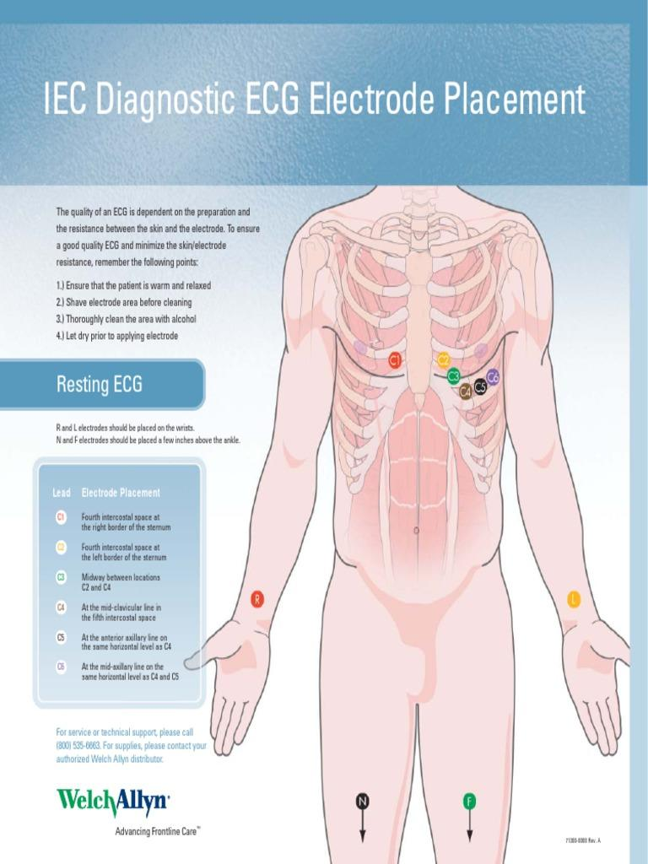
চিত্র: Standard 12-Lead ECG Electrode Placement Diagram

পুরো Placement সংক্ষেপে (Visual Layout)
Chest Leads
V1 V2
| |
V3
V4 ──── V5 ──── V6
RA ──────────────── LA
RL ──────────────── LL

৯.৪ Machine-এর সাথে সংযোগ
Electrode লাগানোর পরে:
- RA cable → Right Arm electrode
- LA cable → Left Arm electrode
- RL cable → Right Leg electrode
- LL cable → Left Leg electrode
- V1–V6 cable → Chest electrodes
তারপর:
- Patient ID input
- ECG Start চাপুন
- রোগীকে স্থির থাকতে বলুন
- Machine waveform capture করবে
- Report print/save করবে

১০. গুরুত্বপূর্ণ বিষয়
⚠ সতর্কতা
• Electrode ভুল জায়গায় লাগালে ECG waveform পরিবর্তন হতে পারে।
• রোগী নড়াচড়া করলে বা কথা বললে noise আসতে পারে।
• Chest electrode placement সঠিক হওয়া খুব গুরুত্বপূর্ণ।
• এটি একটি সাধারণ 12-lead ECG placement guide। বাস্তবে ECG পরিচালনা trained healthcare professional-এর protocol অনুযায়ী করা উচিত।

— শেষ —
Bionet CardioTouch 3000 • Educational Document
শুধুমাত্র শিক্ষামূলক উদ্দেশ্যে • Medical advice নয়

